**Carga Masiva de XML y su Asociación Automática**

**Spring Air México S.A. de C.V.**

|  |  |  |
| --- | --- | --- |
| **Para:**  **Silvia Flores Martínez.**  **Encargada de TI**  **De**:  **Julio Cesar Bolaños Hernández.**  **PST**  **_____________________________________________________** |  |  |

México, D.F. a 04 de Enero de 2023.

# 

# Objetivo

De acuerdo con lo platicado con el área de Sistemas, se requiere un Desarrollo en cual se puedan Asociar uno ò varios XML al movimiento por medio del Icono de los Anexos.

Anteriormente en versión de CFDI 3.2 y parte de CFDI 3.3 (Hasta antes del cambio de Versión a 6000) se tenía un desarrollo el cual realizaba esta función solo que era Asociar uno por uno los XML que le correspondían al movimiento. Este desarrollo fue creado para los movimientos de los módulos de Gastos, Compras y Cuentas Por Pagar.

A partir del mes de Octubre 2022 Spring Air México, está timbrando con CFDI 4.0 con CFD Anterior, donde ahora se requiere que este desarrollo tome mas módulos que son los siguientes:

**NOTA: LA INFORMACION DEBERA SER APLICADA A LA CONTABILIDAD GENERAL Y ELECTRONICA.**

|  |  |
| --- | --- |
| Compras | Entrada Compra (FACTURA, COMPLEMENTO DE PAGO, NOTA DE CREDITO)  Credito Proveedor (NOTA DE CREDITO) |
| Gastos | Anticipo (FACTURA, NOTAS DE CREDITO, NOTAS DE CARGO, COMPLEMENTOS DE PAGO)  Todos los movimientos de gastos. |
| Cuentas por Pagar | Entrada de Compra, Entradas compras, etc.,ANTICPO XCP, GASTO DIVERSO |
| Tesorería | Abono Bancario, Cargo Bancario, Intereses Inversión y Deposito Electrónico, cheque electrónico, movimientos de cheques físicos, deposito, intereses inversión, |
| Cuentas por Cobrar | Comisión Factoraje, Compensación y Cobro, de acuerdo a las formas de pago se deberá integrar comprobante, COBRO ANTICIPO, COBRO SIN FLUJO, |
| Activos Fijos | Definir qué movimiento tiene un XML para asociar, contabilidad separada de cuentas por pagar mov entrada de compra y contabilidad RECORDAR QUE CON EL NUEVO CAMBIO DE MODULO PARA ACTIVOS FIJOS SE REFLEJARAN NUEVOS MOVIMIENTOS |
| COMERCIAL | COMISIONES Y DESTAJOS DEPENDE DEL MODULO DE PAGO DE COMISIONES CONSIDERAR EL GASTO O COMPROBANTE DEPENDE DEL DESARROLLO |
| CONTABILIDAD | QUE SE PUEDA LIGAR EN EL MODULO CUALQUIER DOCUMENTO EN POL INGRESO, EGERSO Y DIARIO |

Nota: Es necesario indicar si la asociación solo se llevará en los siguientes movimientos.

# Propuesta de Solución por Parte de Spring Air México e Intelisis

Antes de empezar con la solución les comento que Spring Air México contrato los servicios de un Proveedor Externo (Konica) el cual le bajara los archivos XML y PDF de sus Proveedores y Acreedores, dejándolos en una ruta especifica de su Servidor.

La solución la estamos dividiendo en 2 partes para que se entienda el requerimiento**:**

**PRIMERA PARTE**

1.- Crear un Job que realice el siguiente Proceso.

Que el Job vaya a la ruta del Servidor donde están colocados los archivos XML y PDF que deposito su proveedor. Por ejemplo: \\192.168.9.X\Proveedores\RFC

2.- Aquí van a existir muchas carpetas por RFC del Proveedor o Acreedor. Dentro de cada una existirán 3 carpetas de nombre PorValidar, Validos e InValidos. Por Ejemplo:

\\192.168.9.X\Proveedores\ISO990526KL1\PorValidar

\\192.168.9.X\Proveedores\ISO990526KL1\Validos

\\192.168.9.X\Proveedores\ISO990526KL1\InValidos

3.- Entrar a la Carpeta de PorValidar ya que aquí va a colocar su Proveedor (Konica) los XML y PDF donde debe realizar el Job el siguiente proceso:

3.1.- Validar que los XML cumplan con la estructura correcta. Aquí entrara el spValidarXMLCFDI.

Ya que este script valida que el XML cumpla con todo lo requerido por el SAT en relación a su archivo .xsd

3.2.- Validar en la Base de Datos que en la tabla de SatXML exista el UUID de cada XML que este validando.

Si se cumplen las 2 validaciones (3.1 y 3.2) deberá de colocar el XML y PDF en la carpeta de Validos.

Si no se cumplen las 2 validaciones anteriores deberá de colocar el XML y PDF en la carpeta de InValidos.

Esto quiere decir que sean Validos o InValidos deberá de quitar los XML y PDF de la carpeta de PorValidar y llevarlos a la que le corresponde.

**Requerimiento de Operación por parte de SAM:** El XML como el PDF siempre se llamarán igual.

4.- Si se cumple que los XML son Validos crear en la Base de Datos una Nueva Tabla que contenga los siguientes campos.



Agregar un campo más de tipo Bit de nombre Asociado.

Esa tabla será llenada tomando los campos vienen con el siguiente nombre dentro del XML.



Quedando la tabla de la siguiente forma mas el campo de Asociado.

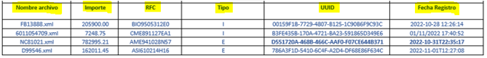

**SEGUNDA PARTE**

Ya realizada la primera parte y la tabla con datos se procede al Proceso de Auto-Asociación del o los XML.

1.- Seleccionar el movimiento, ir al icono de anexos, damos clic en Editar y aparece la forma de nombre AnexoMovCfg.frm en la cual se agregó un Nuevo Botón en la parte superior derecha de nombre: Carga Lote

(Silvia. Que se quede así el Nombre o lo cambiamos? )

Como se muestra en la siguiente pantalla.

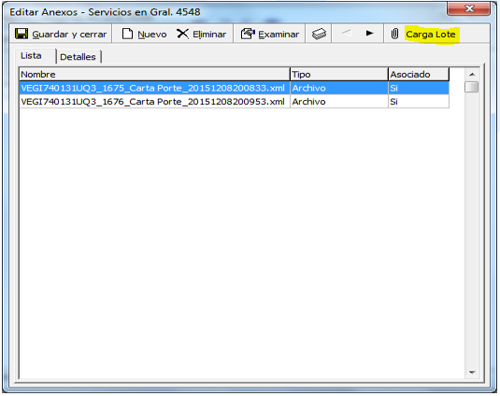

2.- Se da clic en el nuevo botón Carga Lote el cual deberá de mostrar una Forma con los datos que se guardaron en la Nueva Tabla, haciendo el JOIN del Proveedor o Acreedor del Movimiento vs el de la Nueva Tabla.

Debe ser una Forma en la que se pueda seleccionar el o los XML. Por Ejemplo, muestro Pantalla.

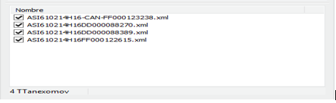

En dicha forma deben de mostrase los campos antes mencionados.

Muestro Pantalla de los campos en la tabla más el campo bit de nombre Asociado.

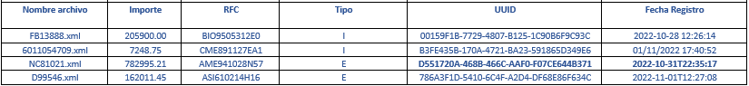

2.1.- Que en la forma se pueda ordenar por cualquiera de los campos superiores (Tipo Excel).

2.2.- Ya que en esta forma el usuario podrá seleccionar el o los XML necesarios para el Movimiento.

2.3.- Que tenga un Botón Superior de nombre Cerrar para salir de la forma.

2.4.- Que tenga un Botón Superior de nombre Aceptar y que en ese momento se lleve los XML seleccionados y haga el proceso de Auto Asociación como se mostrara más Adelante.

Y a su vez limpiar esa tabla quitando los XML ya Asociados.

Silvia: Si se requiere este punto no tiene caso que exista el campo tipo bit de nombre Asociado en la tabla.

Aquí lo que va a realizar el Botón de Aceptar es subir los XML y Asociarlos Automáticamente al movimiento con el script de Auto-Asociación. Quedando los archivos en la forma de anexos como se muestra en la siguiente pantalla.

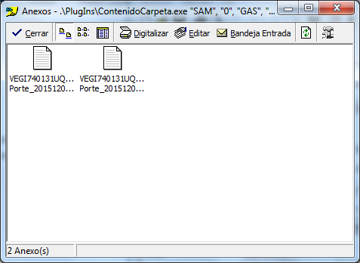

Ese mismo Botón de Aceptar deberá distribuir los archivos XML y PDF de acuerdo a la ruta configurada en el Catálogo de Proveedores. Por lo que creará la carpeta o subcarpetas de acuerdo a esa configuración.

Por lo que es necesario crear unos campos de configuración ya sea en Catalogo de Proveedores o en Configuración de Empresa. Como se muestra en Pantalla de Ejemplo:

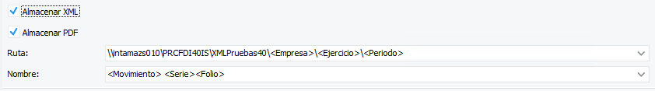

Esta ruta comentada es que se debe de guardar en la Carpeta de Anexos.

Si nos vamos a Editar/Pestaña Detalles, notamos que el chek de Asociar Documento ya está activado.

Como se muestra en pantalla de Ejemplo.

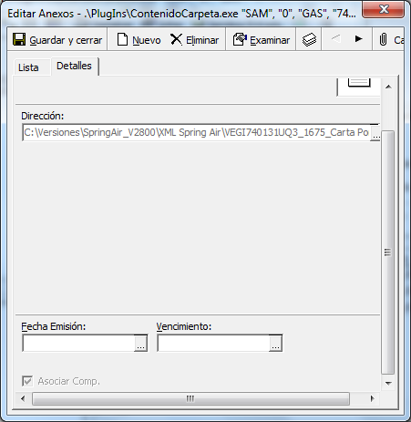

3.- Si nos vamos al movimiento en Edición/Asociar Comprobantes, mostrara la pantalla con los UUID Asociados por la herramienta. Como se muestra en pantalla.

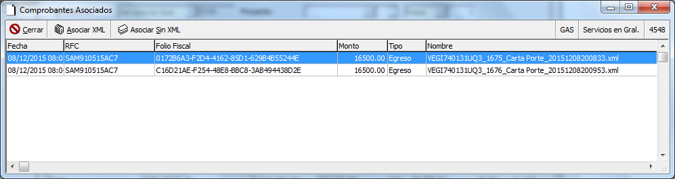

# Aprobado por:

|  |  |  |  |
| --- | --- | --- | --- |
| **Nombre** | **Empresa / Puesto** | **Fecha** | **Firma** |
|  |  |  |  |